Государственное автономное учреждение
Астраханской области дополнительного образования
«Эколого-биологический центр»

Исследовательский проект
«Грецкий орех-удивительный дар природы!»

Выполнила: Шмакова Вероника,12лет,
Шмакова Марина,9лет.
ГАУ АО ДО «ЭБЦ» ТО
«Юный зоолог»,
МБОУ г. Астрахани «Гимназия № 1»
Руководитель: Брилева А. П.

г. Астрахань, 2022
Содержание.
- Введение
- Гипотеза, цель, задачи, методы, этапы, объект
- Происхождение и история культивирования грецкого ореха
- Обзор сортов грецкого ореха
- Польза и лечебные свойства грецкого ореха
- Необходимые условия выращивания грецкого ореха
Требование к почвенному составу
Световой режим
Водный режим
Подкормка и удобрения
- Наши исследования.
- Как всё началось
- Практическое применение исследований
- Общий вывод.
- Список использованной литературы

Введение
С грецким орехом знакомы все. Большинство людей употребляют грецкий орех в пищу и не зря! Грецкий орех наиболее полезный и питательный из орехов, он полезен для сердца, очищает сосуды от холестерина и бляшек, питает и улучшает работу мозга улучшает сон, укрепляет кости, снимает боль в суставах, полезен при диабете.
Весной этого года мы с сестрой нашли грецкие орехи, которые были закопаны в землю воронами в качестве запасов на зиму. Мы решили их посадить и вырастить в дендрарии Эколого-биологического центра. Конечно, нам стало интересно найти как можно больше информации о способах выращивания грецких орехов из плодов – орехов и об условиях необходимых для такого способа проращивания.

Гипотеза проекта: если создать определённые условия для плода ореха, сможем ли мы вырастить ореховое деревце из плода в открытом грунте?

Цель проекта: создание условий, способствующих прорастанию орехового дерева из плода в открытом грунте.
Задачи:
  - Изучить литературу и другие источники о грецком орехе.
  - Определить условия, способствующие проращиванию орехового дерева из плода.
  - Вырастить росток грецкого ореха из плода.
  - Оформить работу в форме проекта.
Методы:
- Изучение специализированной литературы и интернет – ресурсов.
- Практическая реализация.
Этапы исследования:
- Изучение литературы и интернет-источников о грецком орехе, его родине, распространении, сортах, пользы употребления в пищу, лечебные свойства.
- Изучение агрономических условий, благоприятных для прорастания плода грецкого ореха.
- Подготовка места для посадки плода грецкого ореха, создание условий для прорастания, отслеживание результата.

Конечный продукт:
- Росток грецкого ореха в открытом грунте первого года роста.

    - Происхождение и история культивирования грецкого ореха.

Орех грецкий – это вид деревьев рода Орех, семейства Ореховые.

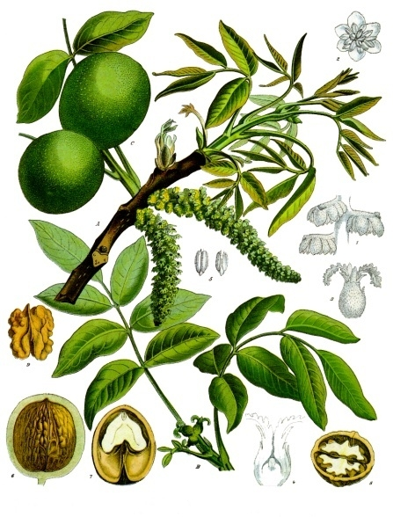
Происхождение видов рода Орех (Juglans) уходит в глубокую древность, отделенную от нашего времени десятками тысяч лет, и в те далекие времена этот вид был широко распространен на земном шаре.
Естественные заросли грецкого ореха в северном полушарии сегодня разбросаны, начиная с территории Китая, Казахстана, Киргизии, Узбекистана, Таджикистана, Туркмении, Ирана, Азербайджана, Армении, Грузии, Украины (Крым) и кончая странами Балканского полуострова, в южном - в Южной Америке: Колумбии, Эквадоре, Перу, Бразилии.
Культура грецкого ореха известна в Китае и Индии с незапамятных времен.
Первые исторические сведения о культуре грецкого ореха связаны с территорией Средней и Малой Азии, откуда это растение через Иран и Грецию проникло в страны Западной Европы. Многие упоминания о грецком орехе встречаются у Цицерона, Плиния, Вергилия и других исследователей древней Греции и Рима.
В древней Греции, а позднее в Римской империи, грецкий орех был распространен уже в первые века нашей эры. Намного раньше, более четырех тысяч лет назад, орех рос в знаменитых «висящих садах» Вавилона. На Русь грецкий орех, по-видимому, был завезен греческими купцами, примерно десять веков назад.
Высокие вкусовые и питательные свойства ядра грецкого ореха, технологические свойства древесины, использование листьев, сочных зеленых околоплодников, незрелых, в молочной спелости орехов, коры молодых побегов и корней в народной медицине, использование отдельных частей растения для окраски и дубления кожи, окраски тканей и прочие качества обеспечили широкую популярность грецкого ореха у многих народов мира, особенно в местах естественного обитания этого растения.

    - Обзор сортов грецкого ореха.
Грецкий орех распространен на территориях Средней Азии, Беларуси, Украины, Молдовы, России. Он приносит полезные плоды. Известно много разновидностей этой культуры, каждая обладает особыми чертами: это высота дерева, толщина кожуры плода, устойчивость к внешним факторам.

«Идеал»
- компактность. Максимальная высота, которую достигает ореховое дерево – 5 м;
- быстрое плодоношение. При должном уходе получить урожай можно уже на второй год после посадки дерева;
- устойчивость к морозам, жаре и засухе;
- неприхотливость. Культура вида «Идеал» плодоносит даже при минимальном уходе;
- качество плодов. У плодов тонкая скорлупа, вес ядра составляет 50-60% от общей массы;
- устойчивость к хлорозу – заболеванию листьев, при котором наблюдается дефицит хлорофилла, участвующего в процессах фотосинтеза;
- вес одного зрелого плода – 8-11 г, вес крупных орехов может достигать 50 г;
- показатели урожайности – около 120 кг с одного взрослого представителя сорта.
Внимание! Лучше всего высаживать деревце такого вида во влажную суглинистую почву. Расположение должно давать свободу развивающейся культуре: если их несколько, то между каждым должно быть расстояние в 5 м.
Деревья нуждаются в солнечном свете, плохо переносят затененность. Это нужно учитывать при выборе места для посадки саженцев.
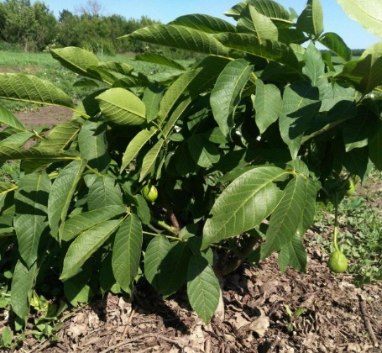
«Десертный»
Представители сорта «Десертный» низкорослые: их высота не превышает 3 м;
- стабильная урожайность и высокое плодоношение. Культура начинает приносить урожай на четвертый год после посадки. Урожайность составляет 20-22 кг с дерева;
- непереносимость заморозков. Грецкий орех разновидности «Десертный» растет только в южной полосе;
- устойчивость к засухе;
- превосходный товарный вид орехов;
- вкусовые качества. Благодаря особому соотношению жира и белка в ядрах, плоды имеют выраженные десертные качества, сладкий вкус, что оправдывает название сорта;
- вес зрелого плода – около 13 г;
- качество плодов. Они тонкокорые: толщина скорлупы составляет 1 мм. Выход ядра – 47,5%.
Плоды культуры типа «Десертный» поспевают раньше других.

«Черный орех»
Представитель этого вида – ближайший родственник грецкого ореха. Его родиной является Северная Америка, и в естественном виде черный орех растет только на этих территориях. Но его подвиды также растут в России, а именно на территориях Краснодарского и Ставропольского края. Здесь они широко культивируются.
В России популярными разновидностями черного ореха являются Томас, Эмма-К, 108-Н.
- темно-коричневый цвет скорлупы и древесины;
- высота надземной части может достигать 37-40 м;
- повышенная устойчивость к холодам. Молодые деревца в возрасте до трех лет чувствительны к заморозкам, но взрослые могут переносить морозы с понижением температуры до -40 градусов без особых повреждений ствола;
- продолжительный жизненный цикл. Максимальный возраст может достигать 400 лет, средняя продолжительность жизни дерева – 70 лет;
- урожайность. Представитель такого вида начинает плодоносить через 8-10 лет после посадки. Плоды имеют круглую форму, толстую скорлупу (слой в 5-10 мм).
Высаживать такое деревце нужно в слабощелочную или нейтральную почву. Черный орех не переносит слабокислый или кислый грунт.
Рядом с представителем этого вида не рекомендуется высаживать пасленовые культуры, фруктовые деревья и березы, так как черный орех выделяет токсин, который угнетает растения, которые расположены рядом с ним.
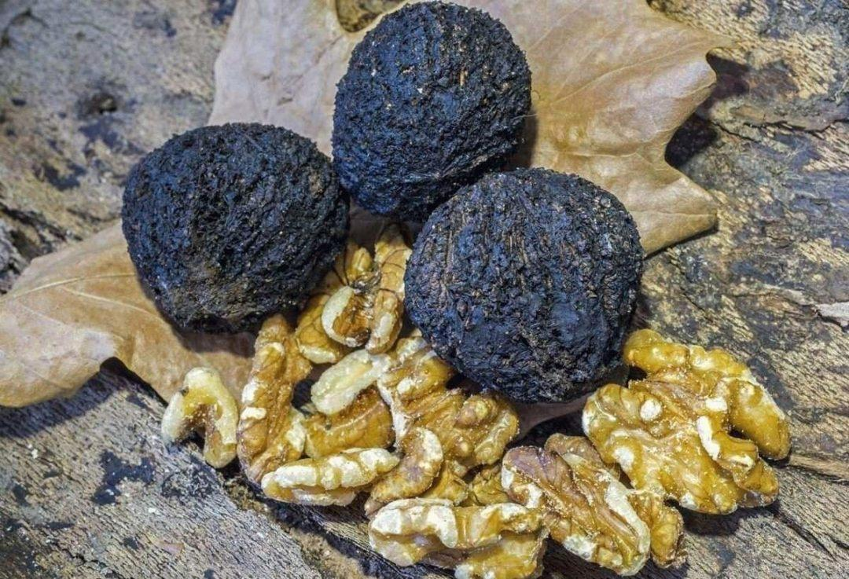

«Урожайный»
Это старый проверенный вид. Название связано с высокими показателями плодовитости.
- высота – до 6 м;
- устойчивость к холодам. Благодаря этому качеству, сорт подходит для повсеместного выращивания;
- показатели урожайности: начинает приносить плоды с четвертого года после высадки. С одного дерева собирают 24-28 кг в сезон. Плодоношение ежегодное;
- качество плодов: средний вес одного плода – около 9 г. Скорлупа тонкая: толщина не превышает 1 мм. Вкус ядер сладкий;
- средняя устойчивость к заболеваниям и атакам вредителей.
Наиболее опасное для сорта «Урожайный» заболевание – бурая пятнистость.

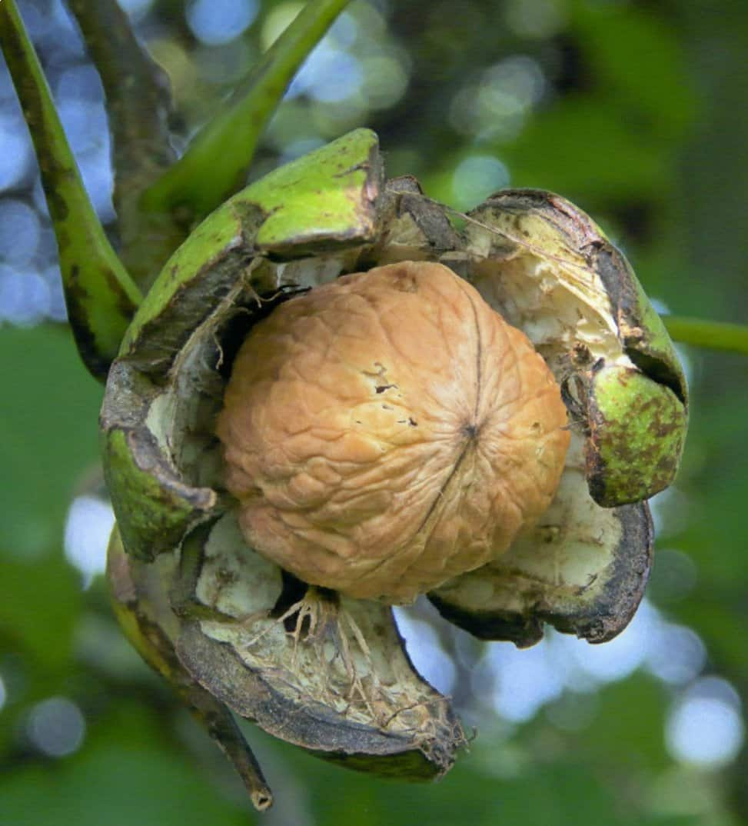

«Великан»
Название этого сорта связано с весом плодов, который может достигать 35 г. Орех «Великан» обладает такими характеристиками:
- высота – 5-7 м;
- начало плодоношения – через 6 лет после посадки;
- повышенная морозостойкость, а также устойчивость к болезням и вредителям;
- урожайность: более 40 кг с дерева. Таких показателей можно ожидать не ранее, чем через 15 лет после посадки;
- качество плодов: крупные, размер каждого в среднем составляет 6 см. Ядро сладковатое, содержание жира в нем меньше, чем в орехах других сортов. Выход съедобной массы – около 50%. Толщина скорлупы – около 2 мм;
- высокие показатели морозостойкости: деревья грецкого ореха сорта «Великан» выдерживают температуру -33 градуса, холод не сказывается на урожайности;
- устойчивость к заболеваниям. «Великан» считают наиболее болезнеустойчивым сортом, который имеет повышенный иммунитет к патогенным микроорганизмам.
Важно! Молодые саженцы нужно высаживать в незатененном месте, иначе деревце зачахнет. Этот сорт требует обильного увлажнения и солнечного света.
«Память Минова»
Этот сорт – крупноплодная разновидность грецкого ореха.
- высота дерева – 3-5 м;
- начало плодоношения: 5-6 год после посадки;
- качество плодов: крупные размеры, средняя масса одного ореха – 15 г, наибольшая – 18,5 г. Выход ядра составляет 37%. Скорлупа тонкая (толщина – не более 1 мм);
- повышенная морозостойкость: представители сорта выдерживают понижение температуры до -32 градусов;
- относительная устойчивость к заболеванию бурная пятнистость и различным вредителям;
- урожайность: около 27 кг с одного дерева за сезон.
Грецкий орех сорта «Память Минова» нужно высаживать на участках, открытых для солнца и незатененных.

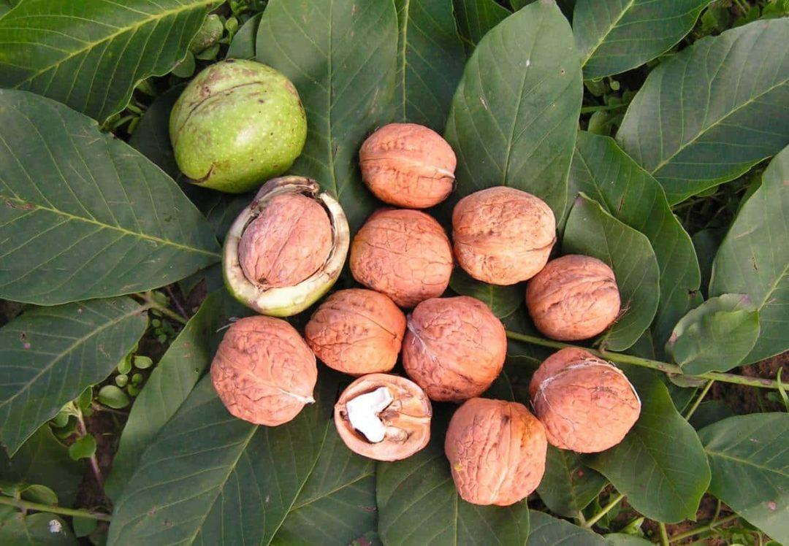

«Заря Востока»
Это скороспелый сорт. «Заря Востока» плодоносит регулярно.
- начало плодоношения: 4-5 год после посадки;
- урожайность: 22-24 кг. Таких показателей можно добиться с 10-12 лет;
- повышенная зимостойкость;
- качества плодов: средняя масса одного ореха – 9 г, выход ядра – 55%, масличность достигает 69%. Кожура тонкая – 0,9 мм;
- устойчивость к грибковым заболеваниям.
Этот тип – один из лучших для приусадебного садоводства. Вид «Заря Востока» подходит для повсеместного разведения.

«Селекционер»
- высота культуры – до 7 м;
- показатели урожайности: с одного дерева собирают 17-21 кг плодов. Средний вес одного ореха – 8 г. Первый сбор урожая – на четвертый год с момента высадки;
- низкая холодоустойчивость;
- устойчивость к болезням и вредителям.
Этот сорт более подходит для выращивания в южных регионах. После морозных зим страдает кора и почки деревьев.

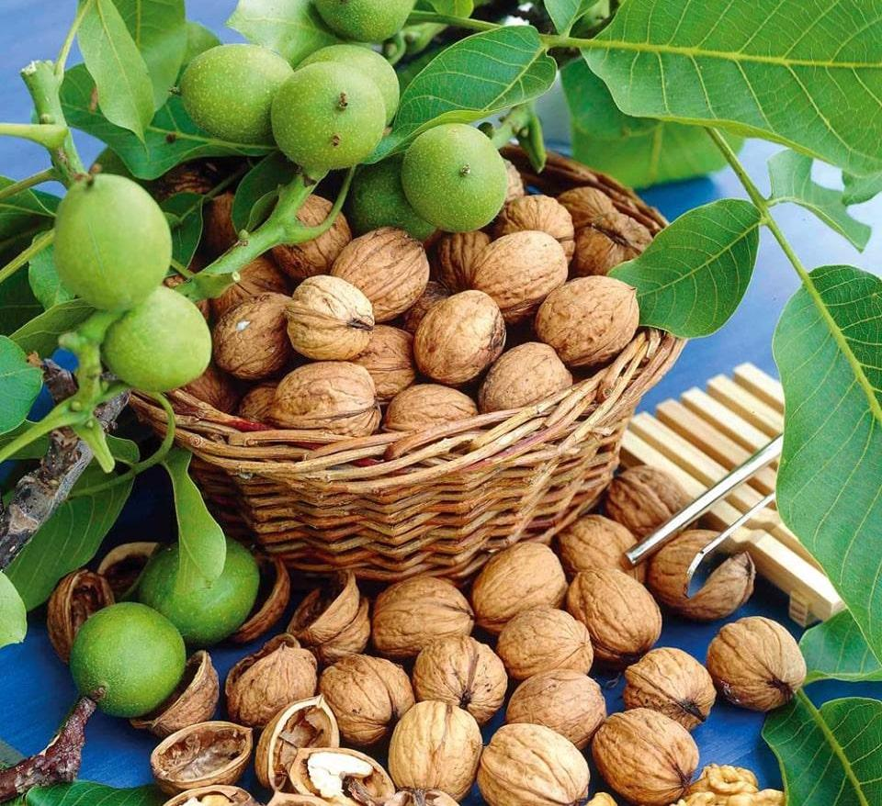
    - Польза и лечебные свойства грецкого ореха.
Витамины и микроэлементы в составе грецкого ореха питают организм и восстанавливают силы, а также повышают иммунитет, снижают влияние стрессов и нервного перенапряжения. Белок ореха за счет фермента лизина усваивается легче животного, потому плоды рекомендуется употреблять ослабленным после болезни людям, а также вегетарианцам.
Кроме того, по данным специалистов Роспотребнадзора, грецкие орехи снижают уровень холестерина в крови и помогают в укреплении кровеносных сосудов. А низкий гликемический индекс позволяет употреблять продукт при диабете.
Многие заболевания дыхательных путей, в том числе бронхит, астму и туберкулез, помогает лечить масло грецкого ореха. Оно способствует выздоровлению при кожных заболеваниях - псориазе, фурункулезе, экземе и других. Помимо всего, продукт повышает жизненный тонус, служит для профилактики простудных заболеваний, а также снижает риск возникновения и развития злокачественных опухолей и благотворно влияет на обменные процессы в организме.
Также в народной медицине очень популярны настойки на основе зеленых грецких орехов, отвары и варенье, которые помогают при недостатке витаминов и ослабленном иммунитете. Используют для создания домашних лекарств и листья растения, а настойка из перегородок грецких орехов применяется для поддержания здоровья щитовидки.

4.Необходимые условия выращивания грецкого ореха.
Ореху необходимо солнце, защита от холодного ветра и близость грунтовых вод не менее 2,5 м.

Условия | Характеристика условий
Требование к почвенному составу | Идеальной для выращивания грецкого ореха является щелочная почва, которая в средних широтах встречается довольно редко. Из-за преобладания грунта кислого типа рекомендуется предварительно осуществлять его известкование.
Световой режим | Для выращивания грецкого ореха лучше всего выбирать места с максимально продолжительным световым днем, но при этом стоит позаботиться о том, чтобы они были надежно защищены от сквозняков и холодных ветров.
Водный режим | Молодой орех нуждается в обильном поливе, особенно в жаркий период. На одно дерево уходит примерно 3 ведра воды. Обычно поливают 2 раза в месяц. Если лето выдалось особенно засушливым, то количество поливов увеличивается до 3-х раз в месяц. Деревья, достигшие в высоту 4-х метров, можно поливать не так часто и менее обильно
Подкормка и удобрения | Удобрения вносят дважды в год. Весной — азотные комплексы, осенью — калийно-фосфорные. С азотными удобрениями усердствовать не стоит — слишком большое их количество способствует развитию болезнетворных микроорганизмов. Чтобы дерево давало высокие урожаи, первые 2 года плодоношения азот в почву не вносят.
Исследовательская часть

Как всё началось?
Весной, а точнее 24 апреля 2022 года на одном из занятий «Юного зоолога» мы с нашим руководителем Брилевой Александрой Петровной устроили небольшой «субботник» на закреплённом участке – дендрарии Эколого-биологического Центра. В ходе уборки листвы, опавших веток и вскапывания деревьев и кустарников были найдены три грецких орешка, очевидно закопанных неглубоко воронами как зимние припасы. Орешки уже пролежали всю зиму, и мы решили их посадить.

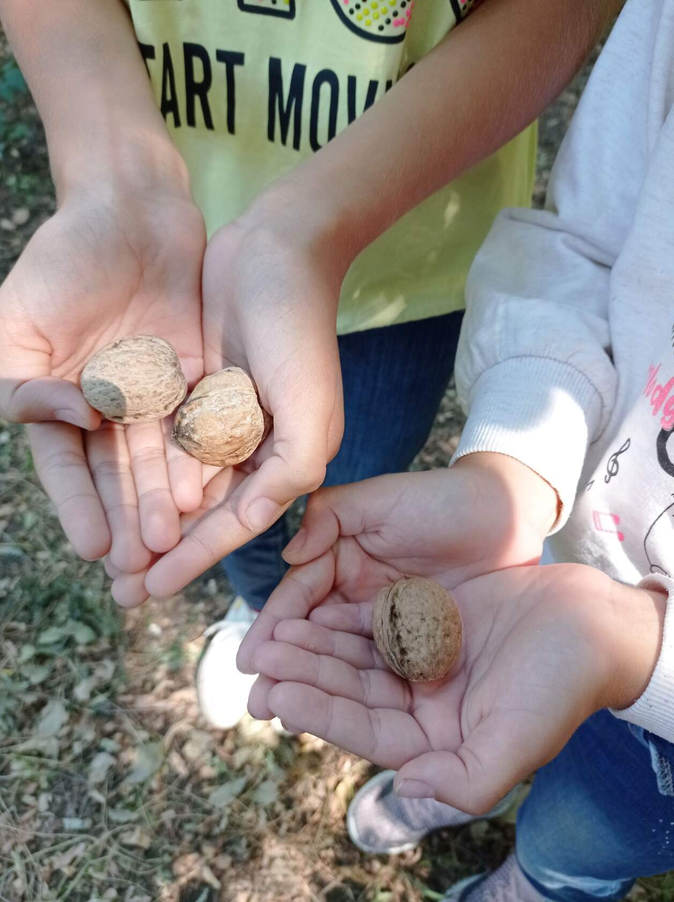

Практическое применение исследований.
Из интернет-источников мы выяснили, что необходимо сделать. Выкопали яму, приготовили перегной из перепревшего навоза, почвы и песка. Залили воду в ямку и насыпали готовый субстрат для посадки. Снова залили воды.

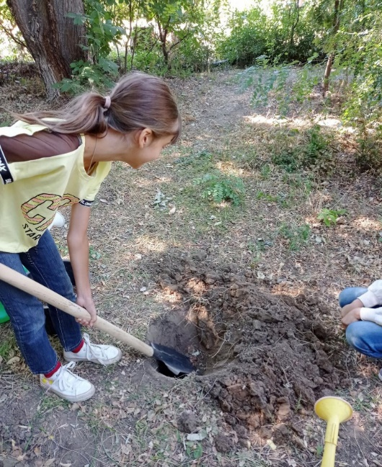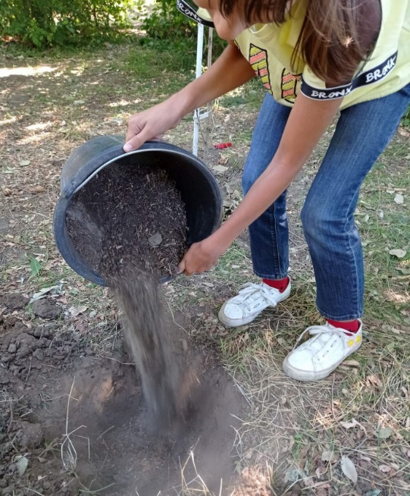
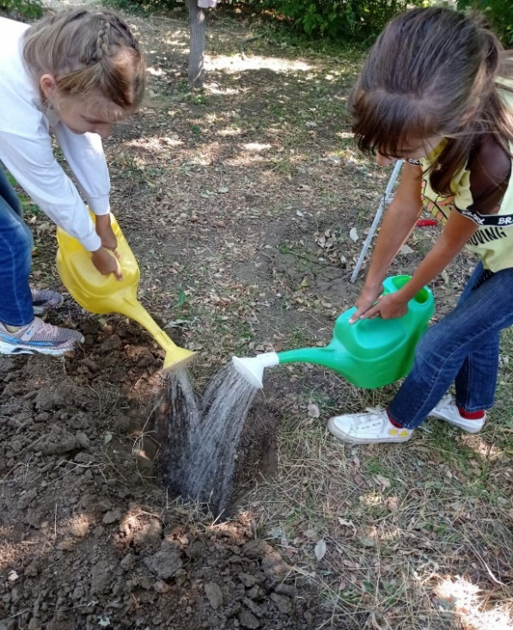

Всего у нас было три орешка. Решили положить для прорастания все в одну ямку. Если вырастут все, то на следующую весну мы их рассадим. Как решили, так и сделали.
Орешки положили на расстоянии 10 см от поверхности земли. Зарыли и снова хорошо полили.

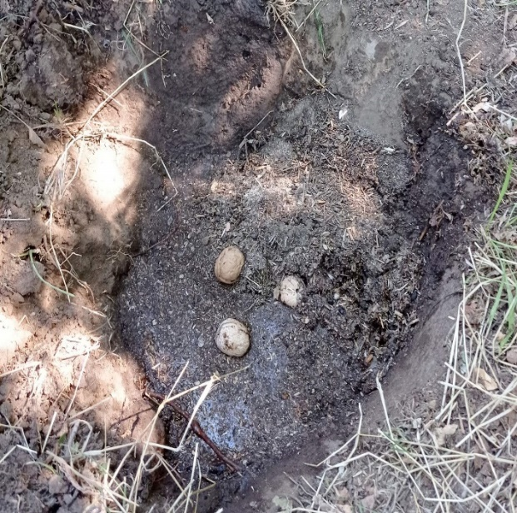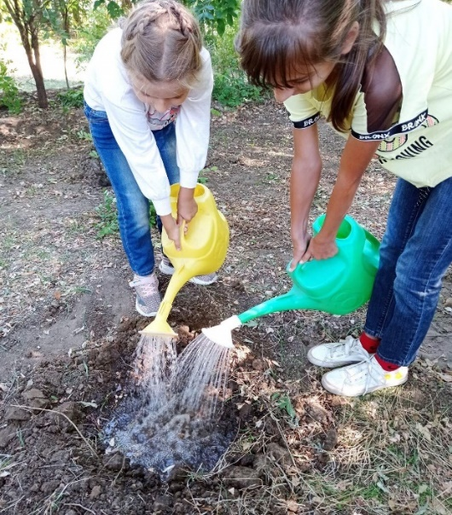

На каждом занятии, до конца учебного года мы поливали нашу посадку.
Вскоре занятия закончились, и мы ушли на летние каникулы. Поливать обещала Александра Петровна. И вот, 30.07.22г. Александра Петровна сообщила, что один орешек пророс и дал хороший всход, значит из трёх орешков, жизнеспособным оказался один. Это говорит о том, что если плод повреждён изнутри, то орех не вырастет, какими бы хорошими условиями их не окружили. Фотография проросшего грецкого ореха нас очень порадовала.
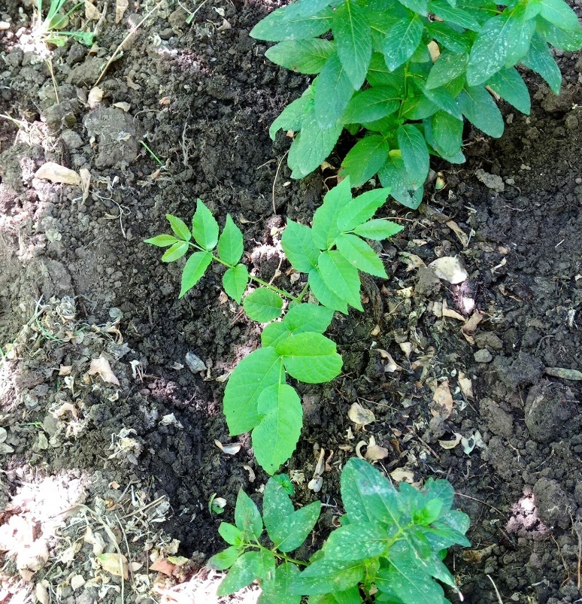

Наступил август. Как только возобновились занятия мы с сестрой сразу пошли в дендрарий посмотреть на наш молодой грецкий орешек. Растения вокруг нашего орешка разрослись за лето, всходу не хватало солнечного света. Мы решили обрезать секатором нависшие ветки кустарников и дерева, чтобы нашему орешку хватало света. Конечно, мы полили молодое деревце.

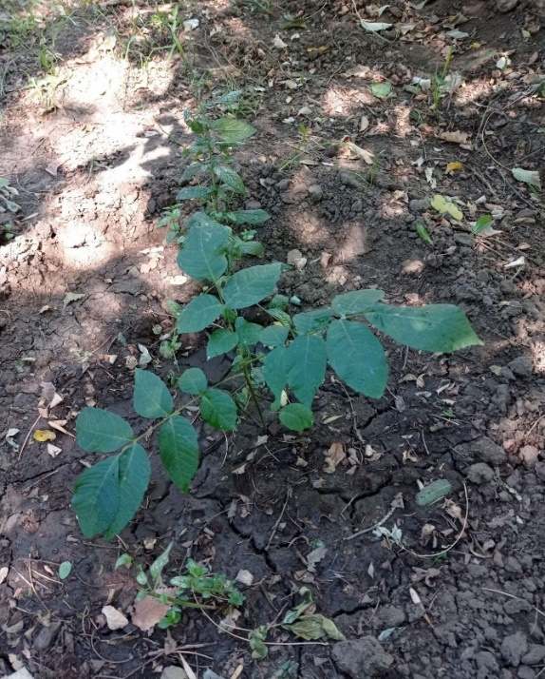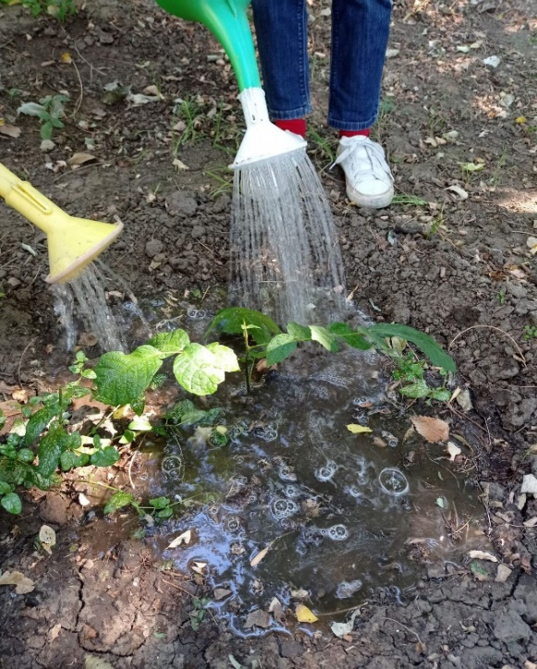

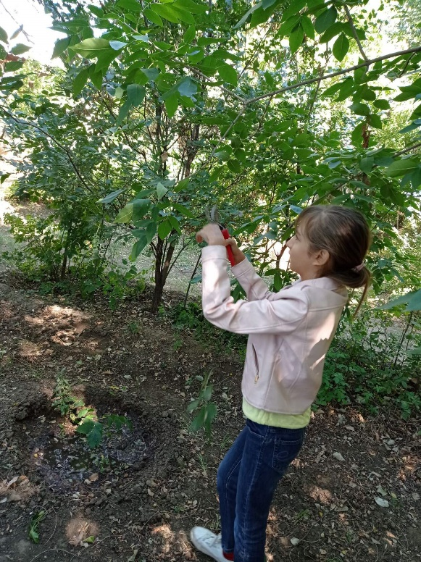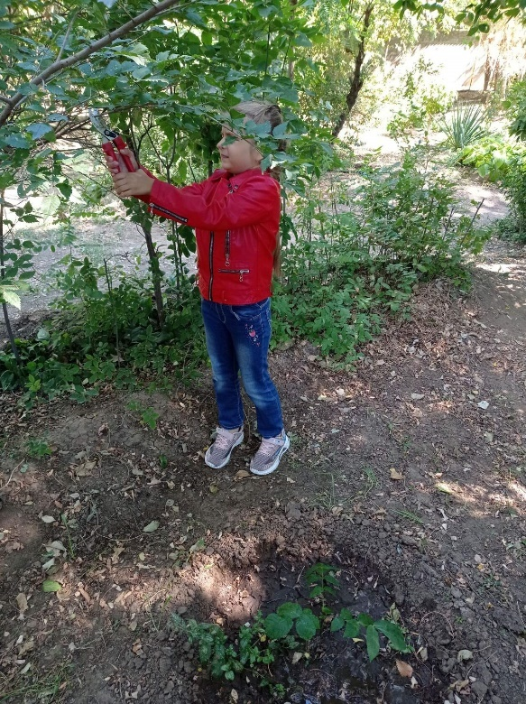

Общий вывод:
Изучив литературу и интернет - источники мы узнали историю культивирования грецкого ореха, узнали о его полезных и лечебных свойствах, нашли много информации о сортах и гибридах грецкого ореха, выяснили условия, предпочтительные для культивирования грецких орехов.
В ходе наших наблюдений мы определили условия, способствующие проращиванию орехового дерева из плода.
Успешно вырастить росток грецкого ореха можно в открытом грунте, на учебном участке, на даче. На возможность прорастания грецкого ореха из плода влияют несколько основных факторов: посадочный материал, почвенный состав, световой режим, водный режим, подкормка. Если соблюдать все правила техники выращивания грецкого ореха из плода, можно получить здоровое, крепкое растение, которое через 4-5 лет может порадовать вас своими полезными плодами.
Проект составлен на основе собственного опыта работы и опыта работы педагогов ГАУ АО ДО «Эколого-биологический центр».
Заключение: Мы отслеживали результаты своей работы с начала посадки 24.04.22г. и до конца июня 2022 г. Зафиксировали результат – росток грецкого ореха из плода 30.07.22г.

Список использованной литературы:
- Ибрагимова З.А. Грецкий орех: биология, экология, распространение и выращивание: Баку, 2007. – 86 с.
- Щипотьев Ф. Л. Орех грецкий / Орехоплодовые лесные культуры. – М.: Лесная промышленность, 1978. С. 5-93.
- Стрела Т.Е. Орех грецкий. -Киев: Наук, думка, 1990.-192с.: 91 ил.
- https://agrognom.ru/orehi/luchshie-sorta-gretskogo-oreha-morozoustojchivye-skoroplodnye-krupnye.html
- https://ru.wikipedia.org/wiki/Орех_грецкий
- https://orehitut.ru/plody/sorta-greckogo-oreha/
- https://agro-market24.ru/blog/sadovodstvo/sorta-gretskogo-orekha/
- https://edaplus.info/produce/walnut.html

